Enlace: http://prensalibre.co.cr/pl/nacional/52834-incofer-habilita-linea-del-tren-hasta-tres-rios.html

INCOFER HABILITA LÍNEA DEL TREN HASTA TRES RÍOS

Escrito por Roberto Portuguez
Lunes 31 de Octubre de 2011

• Realizan labores de limpieza
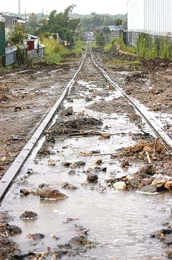La limpieza de la línea del tren es una de las partes más importantes pues permite hacer un análisis de su estructura y el terreno. Foto: Rafael Murillo.El tren a Cartago parece que sí será una realidad para el 2012. El Instituto de Ferrocarriles (Incofer) ya habilitó la línea férrea hasta La Unión. Además se ha realizado limpieza en otros sectores más adelante.
“Esto es muy importante para así poder cumplir con nuestra meta del tren a Cartago. Ya se han limpiado otras zonas en el límite de Tres Ríos y en Ochomogo”, indicó el presidente del Incofer, Miguel Caravaguíaz.
Dentro de los trabajos que se están realizando, se analiza el estado de las líneas para ver en qué partes se debe sustituir y en cuáles otras solo deben reforzar el metal para así tener líneas seguras y que resistan el paso de los vagones cargados.
Para poner a operar el tren a la ciudad brumosa, se deberá contar con 6 máquinas y se deben mejorar las condiciones de 14 puentes que representarían un riesgo para los usuarios. “Queremos evitar todo riesgo, las cosas se están haciendo con un gran compromiso para que no haya inconvenientes que nos retrasen”, finalizó Caravaguíaz.

Escríbale a Roberto Portuguez: rportuguez@prensalibre.co.cr

